Documento de diseño

diseño de nivel.

No hay texto alternativo automático disponible.

#### Asignatura:.................................................................................................Diseño de niveles

#### Profesor:........................................................................................................Marcos Rebollo

#### Alumno:.………………………………………………………..Enzo Lautaro Amichetti Quentrequeo

#### Curso:.....................................................................................................2º Año, Turno Tarde

#### Fecha:....................................................................................................21 de Mayo de 2018

## 1.Índice

**1.Índice** **1**

**2.Resumen** **1**

2.1.Intenciones del nivel 1

2.2.Atmósfera del nivel 1

2.3.Temas Visuales 1

2.4.Audio 3

**3.Walkthrough** **4**

3.1.Leyenda del documento 4

3.2.Explicación del nivel 4

Punto 1 5

Punto 2 5

Punto 3 5

Punto 4 5

Punto 5 5

Punto 6 5

Punto 7 5

Punto 8 5

Punto 9 5

## 2.Resumen

### 2.1.Intenciones del nivel

El objetivo de este nivel hacer un tutorial donde el jugador podrá las distintas mecánicas del juego.

### 2.2.Atmósfera del nivel

El nivel se lleva a cabo un planeta alienígena. El jugador aparecerá en un área amplia aunque solo podrá moverse hacia la derecha, a medida de que vaya avanzando encontrá armas y enemigos y objeto poder escapar del piso.

### 2.3.Temas Visuales

El nivel se ve como un parte de un planeta completamente ajeno, además tendrá decoraciones similares a las ruinas de una cultura alienígena

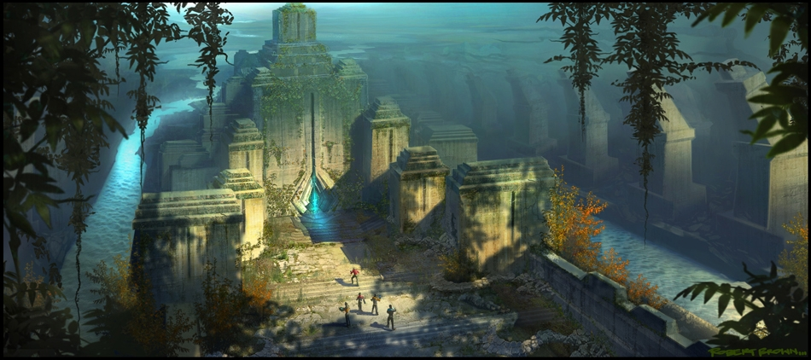



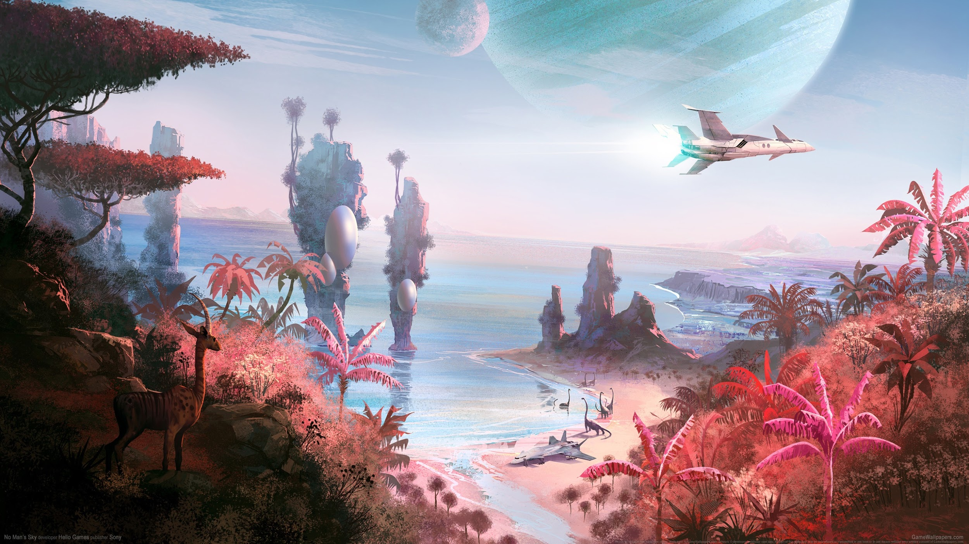

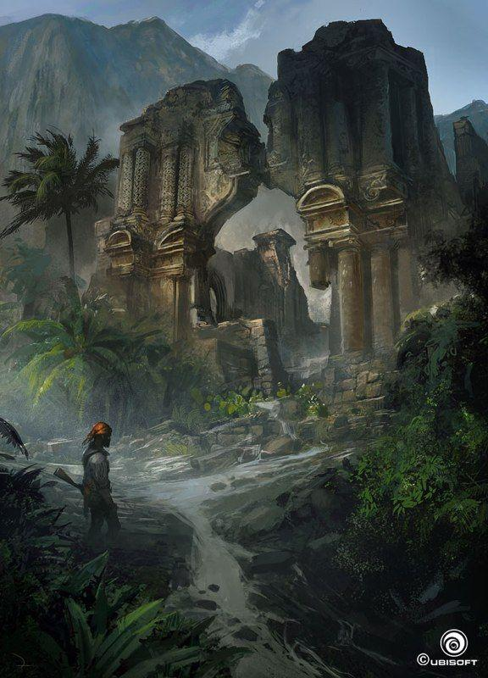

### 2.4.Audio

Se escuchará prominente música sintética para ayudar a transmitir la sensación de ciencia ficción que trata de trasmitir el resto del nivel

## 3.Walkthrough

### 3.1.Leyenda del documento

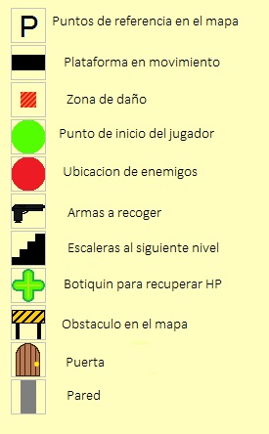

### 3.2.Explicación del nivel

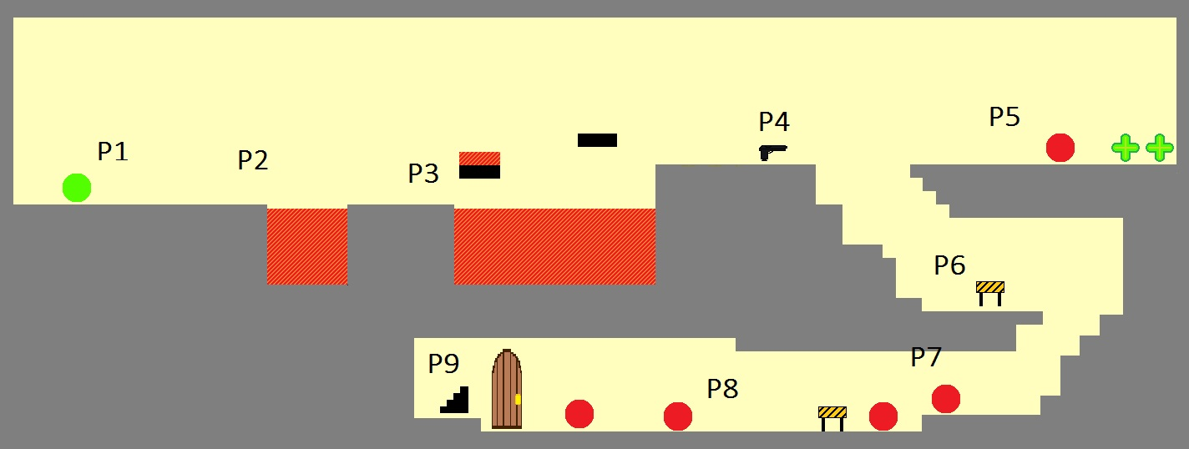

#### Punto 1

El punto de inicio del jugador, no hay nada en este lugar más que suficiente espacio para moverse y probar los controles, avanzando a la derecha estará el punto 2.

#### **Punto 2**

El jugador avanza y se encuentra con un pozo de ácido, el pozo es lo suficientemente pequeño como para que no le de muchos problemas al jugador para saltarlo, y si muere solo tendrá que avanzar una cantidad mínima para volver aquí.

#### **Punto 3**

Se le introduce al jugador el concepto de las plataformas móviles y también se le presenta el otro tipo de zona dañina para el jugador, las espinas.

#### **Punto 4**

El jugador recibe dos armas, una pistola y un báculo para poder atacar a distancia y cuerpo a cuerpo respectivamente .

#### **Punto 5**

Un enemigo espera aquí para que el jugador pueda probar sus nuevas armas y para presentarle un enemigo de manera que sea bastante fácil de manejar. Al final de la zona hay dos objetos para que el jugador recupere algo de la vida que pueda haber perdido en el encuentro.

#### **Punto 6**

Se le presenta al jugador con un objeto destruible y se le explica cómo lidiar con el..

#### **Punto 7**

Zona con dos enemigos, se espera que el jugador se aclimate a enfrentar este tipo de enemigos.

#### **Punto 8**

Se presentan dos nuevos enemigos que atacan a distancia. Además se le presenta al jugador una llave y se le explica que sirve para abrir puertas a lo largo del juego.

#### Punto 9

Detrás de la puerta se encuentra un portal que lleva al jugador hacia el siguiente nivel.

#### 